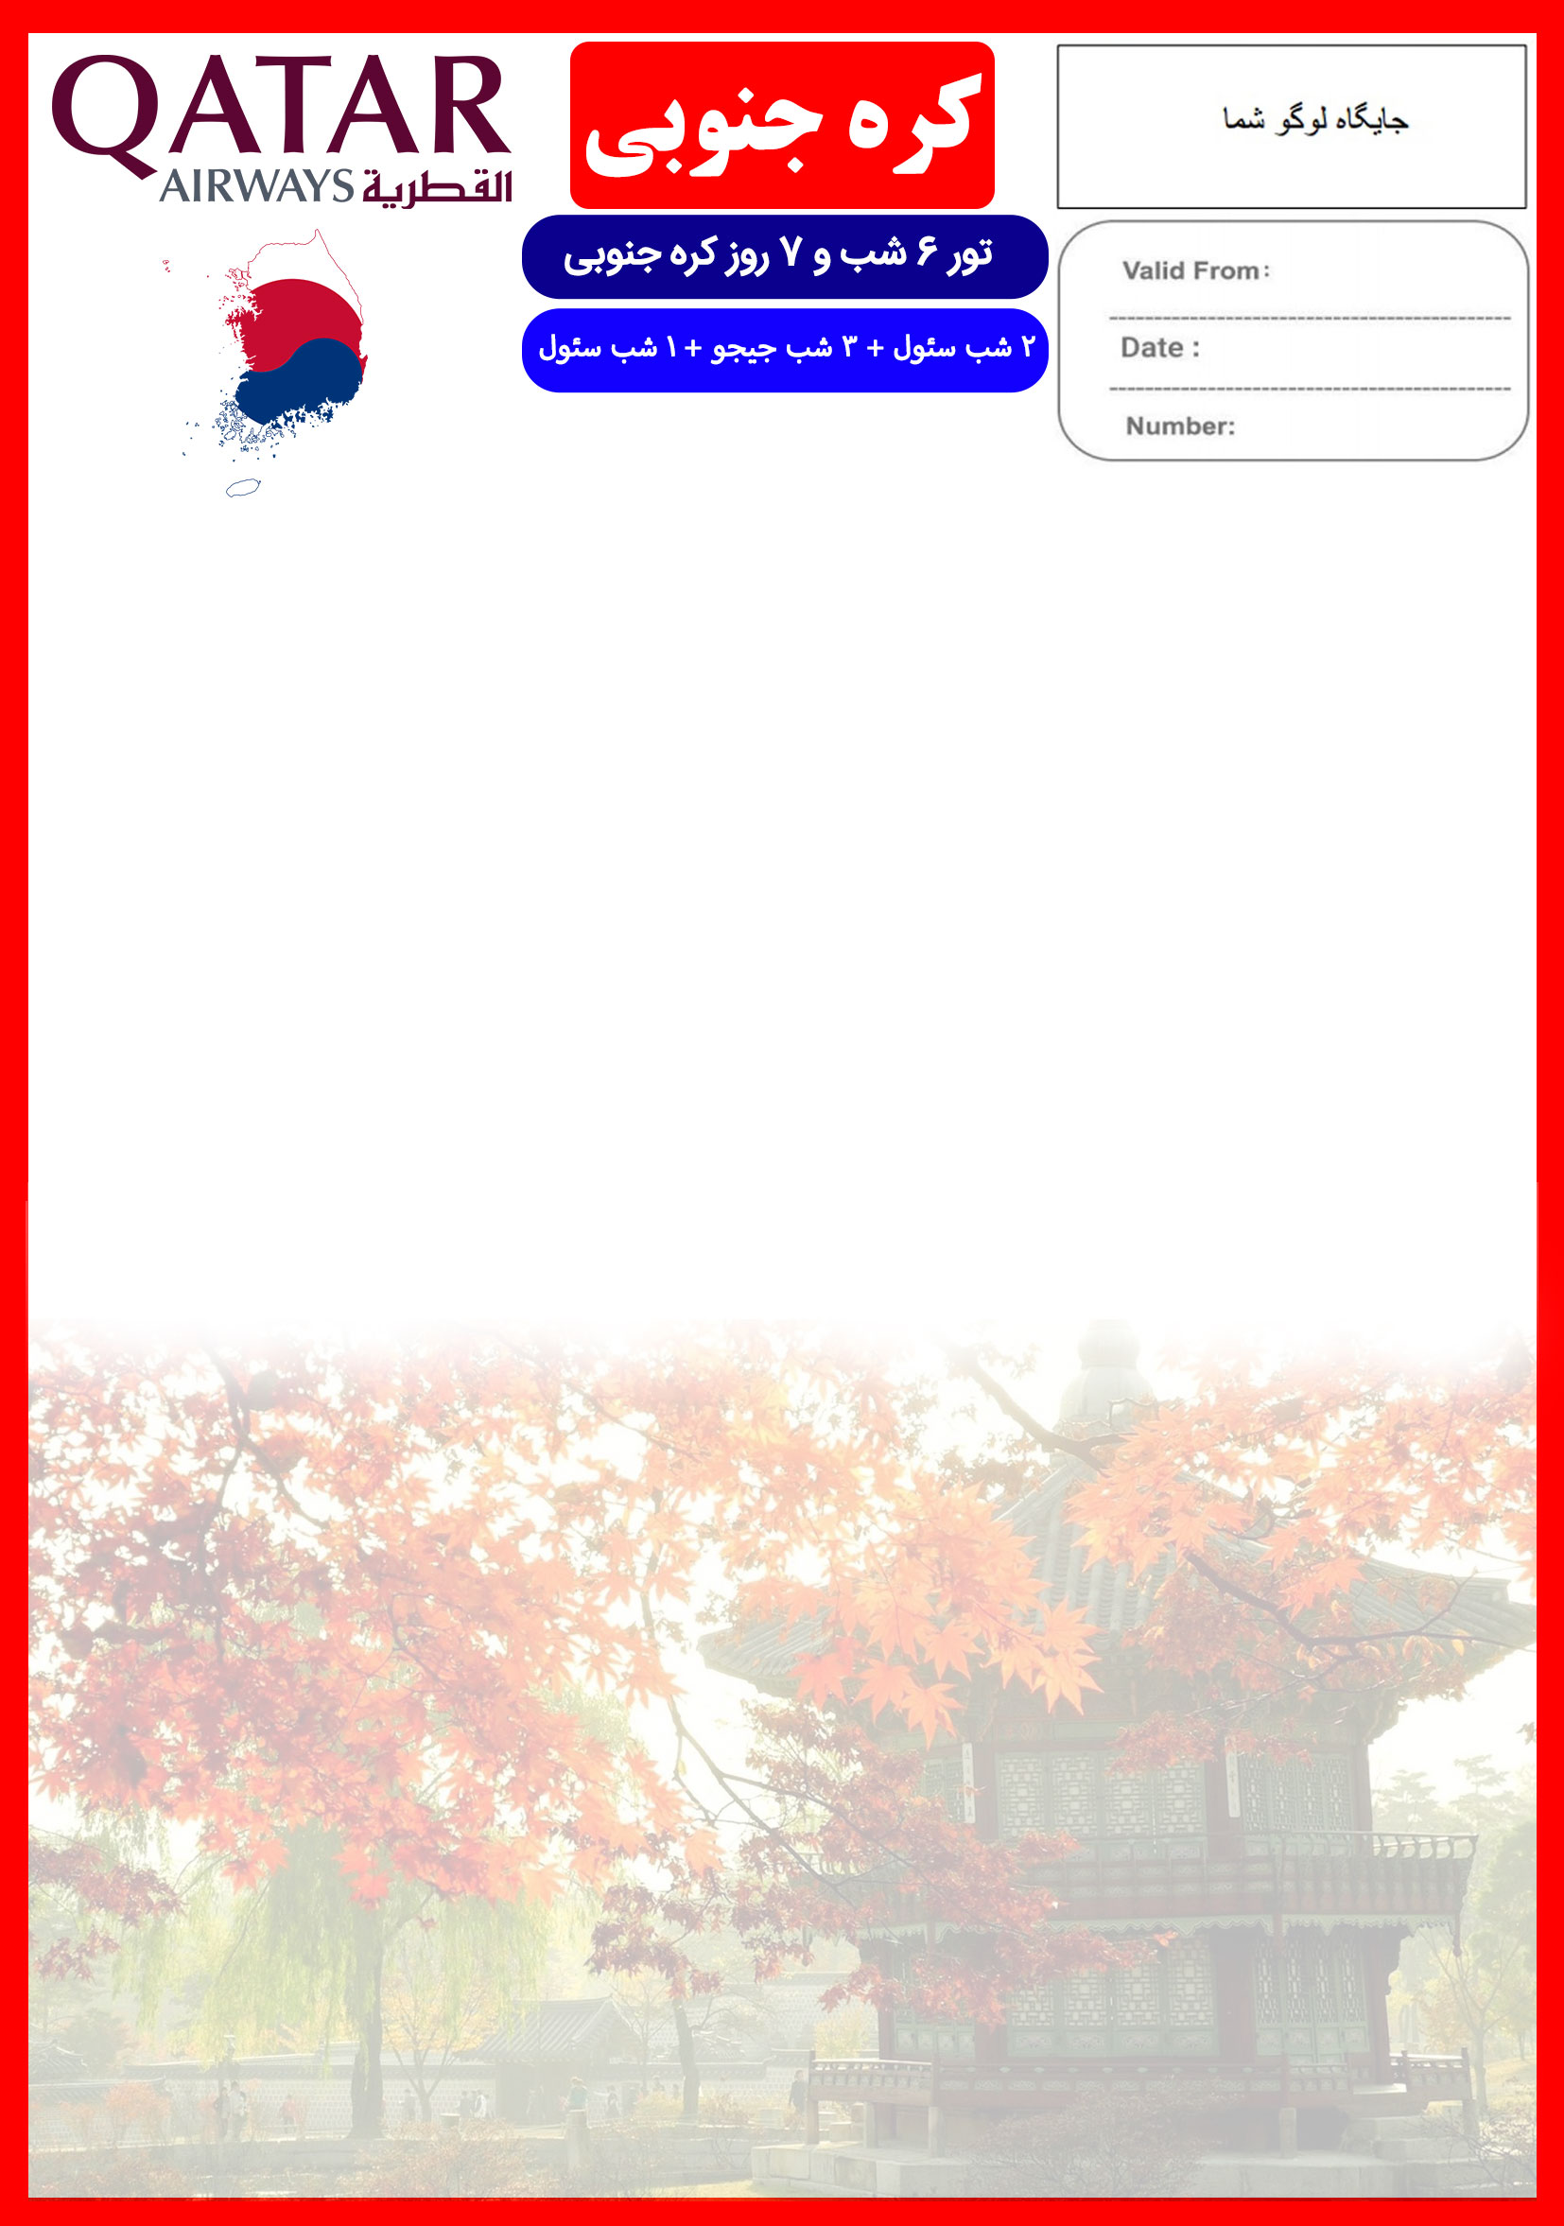

10 الی 17 آبان

هتل | درجه | شهر | تعداد  شب | نفر در اتاق  دو تخته  (نفر اضافه) | نفر در اتاق  یک تخته | کودک  با تخت  (12-4 سال) | کودک  بدون تخت  (4-2 سال) | نوزاد
FRASER PLACE  JEJU KAL HOTEL  FRASER PLACE | 4* | سئول  جیجو  سئول | 2 شب  3 شب  1 شب | 1,660 دلار  +  نرخ پرواز | 2,110 دلار  +  نرخ پرواز | 1,260 دلار  +  نرخ پرواز | 985 دلار  +  نرخ پرواز | 190 دلار  +  نرخ پرواز
رفت | 10 آبان | حرکت از تهران | ورود به دوحه | شماره پرواز | حرکت از دوحه | ورود به سئول | شماره پرواز | ایرلاین
 |  | 22:50 | 00:30 + 1 | (QR499) | 02:10 + 1 | 16:40 + 1 | (QR858) | قطری
برگشت | 17 آبان | حرکت از سئول | ورود به دوحه | شماره پرواز | حرکت از دوحه | ورود به تهران | شماره پرواز | ایرلاین
 |  | 00:35 | 05:15 | (QR859) | 08:00 | 10:40 | (QR482) | قطری
امتیازات پکیج
- پرواز لوکس با ایرباس های مدرن قطری
- موقعیت مکانی مناسب هتل ها
- 5 گشت شهری
- راهنمای فارسی زبان مجرب از تهران تا پایان سفر

- بیمه مسافرتی تا سقف 50,000 یورو
- پرواز داخلی از سئول به جیجو و بالعکس
- انجام کلیه ترانسفرها با اتوبوس توریستی مدرن
- بلیط گشت تمام روز شهربازی اورلند

خدمات تور
پرواز لوکس قطری با کمترین مدت زمان ترانزیت
6 شب اقامت در هتل های 4 ستاره " Fraser Place" و " Jeju Kal Hotel"
3 گشت شهری تمام روز + 2 گشت شهری نیم روز
راهنمای فارسی زبان مجرب از تهران تا پایان سفر + راهنمای محلی از ابتدا تا پایان سفر
اخذ ویزای کره جنوبی و بیمه مسافرتی تا سقف 50,000 یورو
7 وعده صبحانه بوفه بین المللی
پرواز داخلی از سئول به جیجو و بالعکس
کلیه ترانسفرهای فرودگاهی و گشت ها با اتوبوس توریستی مدرن ، طبق برنامه
پرداخت کلیه ورودیه های جاذبه های توریستی طبق برنامه سفر

برای تمام لحظات شما برنامه داریم

روز اول | 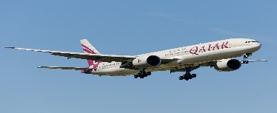  پرواز از تهران به فرودگاه دوحه، ورود به دوحه ساعت 00:30 بامداد، حرکت از دوحه و ورود به سئول در ساعت 16:40 به وقت محلی، خوش آمدگویی در فرودگاه و ملاقات با راهنمای محلی، ترانسفر به هتل محل اقامت، تحویل اتاق ها و ادامه روز در سئول
روز دوم | 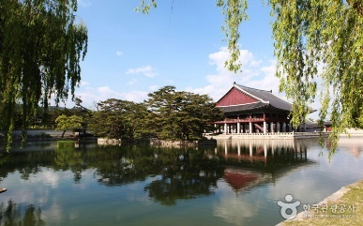  صرف صبحانه در هتل ، گشت تمام روز سئول شامل بازدید از کاخ گیونگ بک (معروف به کاخ شمالی و یکی از زیباترین کاخ ها در کل کشور کره) ، موزه مردم شناسی ، دهکده بوکچون هانوک و آرامگاه جونگ میو، بزرگترین بازار سنتی کره و محصولات و صنایع دستی بی نظیر آن، نمای بیرونی برج ان سئول (یا برج نامسان که بعنوان بهترین برج آسیا شناخته می شود)
روز سوم | 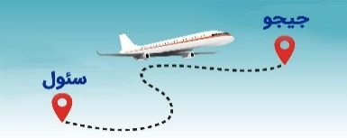  صرف صبحانه در هتل ، تحویل اتاق ، ترانسفر به فرودگاه جهت پرواز به جزیره زیبای جیجو "Jeju" ، تحویل اتاق ، بعد از ظهر گشت نیم روز جیجو را خواهیم داشت شامل غار منجان گول ، یکی از بزرگترین تونل های آتشفشانی جهان و پارک موضوعی اکولند ، ادامه شب در جیجو
روز چهارم | 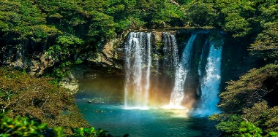  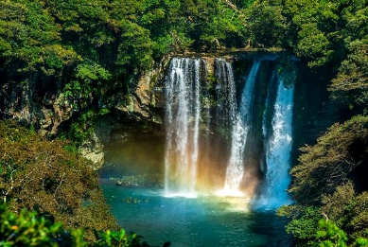  صبحانه در هتل ، گشت تمام روز در جیجو ، شامل بازدید از آبشار بی نظیر جئون جیون ملقب به تالاب خدا، باغ گیاه شناسی یئومیجی با بیش از 200 گیاه نادر استوایی و غیر استوایی ، باغ نیلوفران آبی ، کاخ شیشه ای و صخره بزرگ یانگ مئوری ، ادامه شب در جیجو  صبحانه در هتل ، گشت تمام روز در جیجو ، شامل بازدید از نقطه طلوع سانگ سان ، منطقه دیدنی دشت سئوپ جی کوجی ، دهکده تاریخی سئون جئوپ شامل تاریخی ترین منازل مسکونی و آرامگاه های مقدس، مدارس ، دفاتر دولتی باستان، مجسمه های سنگی ، صنایع دستی و ... ، ادامه شب در جیجو
روز پنجم | 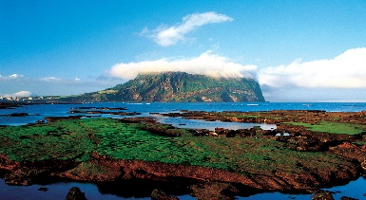
روز ششم | 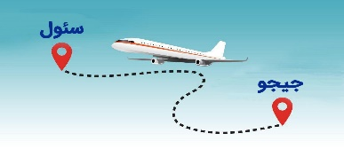  صرف صبحانه در هتل ، تحویل اتاق ها ، انتقال به فرودگاه جیجو ، پرواز بازگشت به سئول ، انتقال به هتل ، تحویل اتاق ها ، ادامه روز در سئول
روز هفتم | 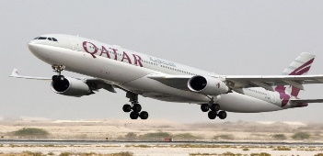  صرف صبحانه در هتل ، بازدید از دهکده تاریخی کره ، به مساحت 243 هکتار ، مربوط به سلسله جوس اون (طول مسیر حدود 1 ساعت) ، بازگشت به سئول ، وقت آزاد جهت خرید در مرکز خرید لوکس میونگ دونگ، ترانسفر فرودگاهی، پرواز از سئول به تهران

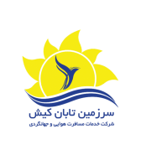
نکات مهم :
- مسئولیت کنترل گذرنامه از جهت اعتبار و ممنوعیت خروج از کشور، به عهده مسافر و یا آژانس همکار است.
- مسافرین ملزم به اجرای دقیق برنامه سفر انتخابی هستند و به هیچ وجه تغییری در تاریخ، محل اقامت و... امکان پذیر نیست. مواردی مانند NO SHOW (عدم ورود به هتل در تاریخ مقرر) و EARLY CHECK OUT (خروج پیش از موعد)، جزء عدم حسن انجام کار بوسیله مسافر محسوب می شود و موجب ضبط ضمانت نامه بازگشت مسافر می شود .
- در صورت تاخیر و یا عدم صدور روادید از طرف سفارت مربوطه، هیچگونه مسئولیتی متوجه شرکت دلتابان نبوده و جرایم طبق قوانین ایرلاین و کارگزارمربوطه اخذ خواهد شد .
- امکان جابجایی هتل ها وجود دارد و در صورت جابجایی، هتل با سطح کیفی مشابه یا بالاتر ارائه می گردد .
- ارائـه ضمانت بازگشت از سفر حداقل مبـلغ 70 میلیون تومان ( به ازای هر یک از اعضای خانواده ) و 120 میلیون تومان برای هـر نفر ( مجرد ) به صورت چـک رمزدار و یا ضمانت نـامه بانکی در زمان ثبت نام در زمان ثبت نام الزامی است .
- تمامی گشت ها بدون کم و کاست انجام می شود ، ولی امکان جابه جایی برنامه ها وجود دارد .
- درصورتی که مسافران تمایل داشته باشند از گشت های دیگری بهره مند شوند، می توانند درخواست خود را به دلتابان ارائه نمایند .

مدارک مورد نیاز:
- اصل گذر نامه امضا شده با حداقل 7 ماه اعتبار از پایان سفر
- اصل گذرنامه های قدیمی
- سه قطعه عکس رنگی جدید 3/5*4/5 با پشت زمینه سفید و تمام رخ که 80% عکس باید از چهره باشد. ( نهایتا 6 ماه اخیر گرفته شده باشد ، از روبرو، بدون حاشیه، بدون عینک، با رعایت فاصله بالای سر و چانه با قسمت بالا و پایین کادر عکس )
- اصل شناسنامه و کارت ملی
- یک نسخه فرم تقاضای ویزا
- کپی ویزاهای مهم قبلی مانند شنگن، انگلیس، آمریکا، کانادا، ژاپن، کره، استرالیا و ....
- مدارک اشتغال به کار :
- مشاغل آزاد: جواز کسب یا روزنامه رسمی شرکت
- پزشکان: پروانه مطب و کارت نظام پزشکی
- مهندسان: پروانه نظام مهندسی و عضویت در نظام مهندسی
- کارمندان اداره ها یا شرکت های خصوصی: گواهی اشتغال به کار از شرکت و سازمان مربوطه به همراه لیست بیمه
- پیمانکاران: مجوز ساخت آخرین ساختمان از شهرداری
- مشاغل دولتی: حکم کارگزینی به همراه فیش حقوقی و بیمه
- دانش آموزان و دانشجویان: گواهی اشتغال به تحصیل
- بازنشستگان: حکم بازنشستگی، کارت بازنشستگی و یا آخرین فیش حقوقی
- ضمانت نامه بانکی جهت ضمانت بازگشت از سفر
- ترجمه کلیه مدارک به زبان انگلیسی وبا تائیدیه دادگستری باشد و تاریخ ترجمه ها تا حداکثر یک هفته قبل از تحویل مدارک به سفارت قابل قبول می باشد.
- حداقل زمان، جهت دریافت ویزای عادی توریستی کره 10روز کاری می باشد.
- تمامی مدارک مسافران باید به بخش ویزای دلتابان تحویل گردد.

تذکر:
- هزینه دارالترجمه به عهده مسافرین محترم است .
- مسافر موظف است هنگام ثبت نام کل مبلغ ریالی و 50% مبلغ ارزی را پرداخت نماید.

با توجه به نوسانات نرخ ارز، پیشنهاد می گردد کلیه مبلغ تور تسویه گردد.

توجه
- تمامی هتل ها براساس اولین نوع اتاق، گارانتی شده است.

شرایط کنسلی
- با توجه به اینکه هتل گارانتی است، امکان کنسل و یا تغییر تاریخ تور میسر نیست.
- درصورت ریجکت شدن ویزای مسافر طبق قوانین ایرلاین و هتل گارانتی اعمال نظر خواهد شد.

